Тема 2 Компьютерные сети
1 Компьютерные сети, их классификация и сетевая топология
2 Технические средства интеграции компьютеров в сети
3 Маршрутизация в сетях

1 Компьютерные сети, их классификация и сетевая топология
В настоящее время большинство компьютеров используется не отдельно друг от друга, а постоянно или время от времени объединяются для получения той или иной информации, а также для ее обработки. Такое объединение принято называть компьютерной сетью.
Компьютерная сеть – это совокупность компьютеров и различных устройств, обеспечивающих информационный обмен между компьютерами без использования каких-либо промежуточных носителей информации.
Компьютерные сети делят по ведомственной принадлежности и территориальной распространенности.
По принадлежности различают ведомственные и государственные сети.
Ведомственные сети принадлежат одной организации и располагаются на ее территории.
Государственные сети – сети, используемые в государственных структурах.
По территориальной распространенности сети могут быть локальными, глобальными и региональными.
Региональные сети – это сети, расположенные на территории города или области.
Глобальные сети – это сети, расположенные на территории одного государства или группы государств.
Если в одном помещении или комплексе близлежащих помещений имеется несколько компьютеров, пользователи которых должны совместно решать задачи, то целесообразно эти компьютеры объединить между собой в локальную сеть.
Локальная сеть – это группа из нескольких компьютеров, соединенных между собой посредством кабелей, телефонных линий, радиоканалов, используемых для передачи информации.
Локальные сети делятся по различным признакам:
1 По роли и назначению компьютера в сети.
2 По топологии.
По роли и назначению компьютера в сети выделяют:
- сеть с централизованным управлением;
- одноранговую сеть.
В основе широкого распространения локальных сетей компьютеров лежит известная идея разделения ресурсов. Высокая пропускная способность локальных сетей обеспечивает эффективный доступ из одного узла локальной сети к ресурсам, находящимся в других узлах.
Развитие этой идеи приводит к функциональному выделению компонентов сети: разумно иметь не только доступ к ресурсам удаленного компьютера, но также получать от этого компьютера некоторый сервис, который специфичен для ресурсов данного рода, и программные средства. Так мы приходим к различению рабочих станций и серверов локальной сети.
Рабочая станция предназначена для непосредственной работы пользователя или категории пользователей и обладает ресурсами, соответствующими локальным потребностям данного пользователя. Рабочие станции не имеют доступа к дискам других рабочих станций. С одной стороны это хорошо, так как пользователи изолированы друг от друга и не могут случайно повредить чужие данные. С другой стороны для обмена данными пользователи вынуждены использовать диски сервера, а это увеличивает нагрузку на него.
Сервер локальной сети должен обладать ресурсами, соответствующими его функциональному назначению и потребностям сети. Заметим, что в связи с ориентацией на подход открытых систем, правильнее говорить о логических серверах (имея в виду набор ресурсов и программных средств, обеспечивающих услуги над этими ресурсами), которые располагаются не обязательно на разных компьютерах. Особенностью логического сервера в открытой системе является то, что если по соображениям эффективности сервер целесообразно переместить на отдельный компьютер, то это можно проделать без потребности в какой-либо переделке как его самого, так и использующих его прикладных программ.
Примерами сервером могут служить:
- сервер телекоммуникаций, обеспечивающий услуги по связи данной локальной сети с внешним миром;
- вычислительный сервер, дающий возможность производить вычисления, которые невозможно выполнить на рабочих станциях;
- дисковый сервер, обладающий расширенными ресурсами внешней памяти и предоставляющий их в использование рабочим станциями и, возможно, другим серверам;
- файловый сервер, поддерживающий общее хранилище файлов для всех рабочих станций;
- сервер баз данных фактически обычная СУБД, принимающая запросы по локальной сети и возвращающая результаты.
Серверы могут быть выделенными и невыделенными. В первом случае сервер не может быть использован как рабочая станция, он лишь управляет сетью. Во втором случае помимо управления сетью на сервере могут выполняться обычные пользовательские программы. Это снижает производительность сервера и надежность работы сети в целом, так как ошибка в пользовательской программе может привести к выходу из строя всей сети.
Одноранговые сети не содержат в своем составе выделенных серверов. Функции управления сетью передаются по очереди от одной рабочей станции к другой. Каждая рабочая станция имеет доступ к ресурсам всех остальных рабочих станций. Это облегчает совместную работу пользователей. Однако значительно падает производительность работы сети. Самое большое достоинство одноранговой сети состоит в простоте обслуживания. В таких сетях отсутствует защита информации от прослушивания, что делает возможным их использование только в тех организациях, где ни у кого нет секретов друг от друга.
Сетевая топология – это способ логического соединения устройств сети. Принято различать следующие типы сетевых топологий:
Топология типа звезда
Концепция топологии сети в виде звезды пришла из области больших ЭВМ, в которой головная машина получает и обрабатывает все данные с периферийных устройств как активный узел обработки данных. Этот принцип применяется в системах передачи данных, например, в электронной почте RELCOM. Вся информация между двумя периферийными рабочими местами проходит через центральный узел вычислительной сети.
Пропускная способность сети определяется вычислительной мощностью узла и гарантируется для каждой рабочей станции. Коллизий (столкновений) данных не возникает.
Топология в виде звезды является наиболее быстродействующей из всех топологий вычислительных сетей, поскольку передача данных между рабочими станциями проходит через центральный узел (при его хорошей производительности) по отдельным линиям, используемым только этими рабочими станциями. Частота запросов передачи информации от одной станции к другой невысокая по сравнению с достигаемой в других топологиях.
Кольцевая топология
При кольцевой топологии сети рабочие станции связаны одна с другой по кругу, т.е. рабочая станция 1 с рабочей станцией 2, рабочая станция 3 с рабочей станцией 4 и т.д. Последняя рабочая станция связана с первой. Коммуникационная связь замыкается в кольцо. Прокладка кабелей от одной рабочей станции до другой может быть довольно сложной и дорогостоящей, особенно если географически рабочие станции расположены далеко от кольца (например, в линию).
Сообщения циркулируют регулярно по кругу. Рабочая станция посылает по определенному конечному адресу информацию, предварительно получив из кольца запрос.
Пересылка сообщений является очень эффективной, так как большинство сообщений можно отправлять «в дорогу» по кабельной системе одно за другим. Очень просто можно сделать кольцевой запрос на все станции.
Основная проблема при кольцевой топологии заключается в том, что каждая рабочая станция должна активно участвовать в пересылке информации, и в случае выхода из строя хотя бы одной из них вся сеть парализуется.
Шинная топология
При шинной топологии среда передачи информации представляется в форме коммуникационного пути, доступного для всех рабочих станций, к которому они все должны быть подключены. Все рабочие станции могут непосредственно вступать в контакт с любой рабочей станцией, имеющейся в сети.
Рабочие станции в любое время, без прерывания работы всей вычислительной сети, могут быть подключены к ней или отключены. Функционирование вычислительной сети не зависит от состояния отдельной рабочей станции.

Таблица 1 - Характеристики топологий вычислительных сетей
Характеристики | Топология
Характеристики | Звезда | Кольцо | Шина
Стоимость расширения | Незначительная | Средняя | Средняя
Присоединение абонентов | Пассивное | Активное | Пассивное
Защита от отказов | Незначительная | Незначительная | Высокая
Размеры системы | Любые | Любые | Ограничены
Защищенность от прослушивания | Хорошая | Хорошая | Незначительная
Стоимость подключения | Незначительная | Незначительная | Высокая
Поведение системы при высоких нагрузках | Хорошее | Удовлетворительное | Плохое
Возможность работы в реальном режиме времени | Очень хорошая | Хорошая | Плохая
Разводка кабеля | Хорошая | Удовлетворительная | Хорошая
Обслуживание | Очень хорошее | Среднее | Среднее

Древовидная структура ЛВС

Наряду с известными топологиями вычислительных сетей кольцо, звезда и шина, на практике применяется и комбинированная, например древовидная структура. Она образуется в основном в виде комбинаций вышеназванных топологий вычислительных сетей. Основание дерева вычислительной сети располагается в точке (корень), в которой собираются коммуникационные линии информации (ветви дерева). Вычислительные сети с древовидной структурой применяются там, где невозможно непосредственное применение базовых сетевых структур в чистом виде.

2 Технические средства интеграции компьютеров в сети
Для создания сети необходимо сетевое оборудование.
Сетевое оборудование – это устройства, необходимые для работы любой компьютерной сети и составления ее основы. Именно оборудование для компьютерных сетей позволяет осуществлять передачу данных и их обработку и подключения компьютера к сети.
Виды сетевого оборудования:
1) активное сетевое оборудование (АСО) – периферийное оборудование с некоторым «интеллектом». К АСО относят маршрутизаторы или коммутаторы. К коммутаторам Switch подключаются все входящие в состав сети компьютеры;
2) пассивное сетевое оборудование (ПСО) – кабельная система, патч-панели, повторители, информационные розетки, хабы и монтажные шкафы (типовые, специализированные и активационные) и стойки;
3) компьютерное периферийное оборудование (КПО): принтеры, сканеры, серверы и др.
Для создания локальной сети необходимо наличие определенного оборудования. В качестве него используют:
- сетевой контроллер (сетевой адаптер, сетевая интерфейсная плата) - предназначен для получения информации из сети и передачи ее в сеть;
- кабель – физическое устройство, с помощью которого происходит передача данных между компьютерами и другими подключенными в сеть устройствами. В качестве кабелей наиболее часто используют витую пару, коаксиальный кабель, волоконно-оптические линии.
Сетевые адаптеры – производят доступ между компьютерами и сетевым соединением.
При выборе типов кабелей учитывают следующие показатели: стоимость монтажа и обслуживания, скорость передачи данных, ограничения на величину передачи и безопасность передачи. Главная проблема состоит в одновременном обеспечении этих показателей.
Витая пара – наиболее дешевое кабельное соединение, чаще всего делается из меди. Этот вид кабеля плохо защищен от помех. Эти кабели бывают разных стандартов, например медная витая пара стандарта Ethernet 10 Гбит/с (10GBASE-T). Применяется для связи на небольшие расстояния.
Коаксиальный кабель является более дорогим по сравнению с витой парой, хорошо защищен от помех. Применяется для связи на большие расстояния (несколько км).
Patch (патч-кабель он же кросс-кабель, кроссоверный кабель) используется для соединения двух сетевых устройств (например, ПК) на прямую, а «обычный» кабель для соединения двух сетевых устройств со свитчем. Кроссоверные кабели весьма полезны для современной работы устройств, когда отсутствует маршрутизатор, свитч или хаб. Эти кабели бывают разных стандартов, наиболее распространены кабели кроссоверные Ethetnet.
Оптоволоконный кабель – кабель, по которому информация передается в форме светового импульса. Это самый дорогой тип кабеля, способен передавать информацию на большие расстояния до 50 км, внешнее воздействие помех практически отсутствует, обладает противоподслушивающими свойствами.
Модемы – это устройства, позволяющие компьютерам передавать данные на большие расстояния, используя кабель или телефонную линию.
Помимо основного оборудования, в локальных сетях используют также дополнительные устройства, которые повышают работоспособность сети. К ним относятся:
- повторители (репитеры);
- концентраторы (хабы);
- коммутаторы (свитчи).
Повторители – физические устройства, которые используют для соединения сегментов сети. Они получают сигнал от одного сегмента, усиливают его и передают другим сегментам. Их используют при наличии большого числа компонентов сети и наличии длинных кабелей.

Повторитель

ПК

ПК

Концентраторы (хабы) – это небольшие, несложные устройства, соединяющие компьютеры друг с другом с изначально небольшим уровнем сетевых возможностей, т.е. это специальные приборы, к которым подсоединяют компьютеры. Он имеет несколько (четное число) портов (гнезд) для подключения сетевых кабелей. Кабели служат для подсоединения концентратора к компьютеру. В качестве кабеля обычно используют витую пару, на концах кабеля устанавливают соединители. Соединитель на одном конце вставляется в разъем компьютера, а на другом - в разъем концентратора. Схематически сеть с концентратором выглядит следующим образом:

ПК

ПК

ПК

ПК

ХАБ
Основное назначение концентратора – объединять между собой физические сегменты сетей в единую среду, доступ к которой осуществляется в соответствии с одной из технологий (сетевых архитектур) Ethernet, Token Ring, FDDI. Для каждой технологии фирмы выпускают соответствующие концентраторы.
Для подсоединения в сеть до 30 компьютеров достаточно одного концентратора. Однако при увеличении числа компьютеров целесообразно использовать несколько концентраторов. Так, например, каждое подразделение предприятия может иметь свой концентратор. Эти концентраторы соединяются с главным концентратором предприятия. Схематически такую сеть можно представить следующим образом:

ПК

ПК

ПК

ПК

ПК

ПК

Главный
хаб

ХАБ

ХАБ

Концентратор передает поступающие к нему сообщения по всем направлениям, кроме того, по которому они пришли. Так как пропускная способность сети ограничена, то при большой загрузке она снижается из-за частых конфликтов при одновременных попытках передачи данных в сеть. Для устранения этих недостатков вместо концентратора используют коммутаторы.
Современные концентраторы могут анализировать повреждение кабельной системы, защищать сеть от несанкционированного доступа и т.д. Основным недостатком концентраторов является то, что они не «изолируют» сегменты друг от друга и не препятствуют распространению коллизий в технологии Ethernet.
Коммутатор - устройство, выполняющее функции концентратора, но в отличие от него передает сообщение только по тому направлению, по которому находится получатель. Т.е. коммутатор разбивает сеть на несколько сегментов, не пропуская в каждый сегмент не относящееся к нему сообщение. Коммутаторы стоят значительно дороже концентраторов, поэтому часто к коммутатору подсоединяют не отдельные коммутаторы, а концентраторы подразделений предприятия. Схематически сеть с коммутатором можно представить:

ПК

ПК

ПК

ПК

ПК

ПК

Комму-татор

хаб

хаб

Технология соединения сегментов сети с помощью коммутаторов появилась в 1990 г. для решения проблемы повышения пропускной способности сети. Компьютеры подключаются к соответствующим портам коммутатора, каждый из которых управляет отдельный процесс. Работу всех процессоров координирует системный модуль. Для передачи кадров (пакетов) между портами внутри коммутатора находится коммутационная матрица, работающая по принципу коммутации каналов. Например, для 16 портов матрица может обеспечить 16 внутренних каналов. При поступлении кадра информации от компьютера на какой-либо порт коммутатора соответствующий процессор анализирует адрес назначения кадра. Процессор просматривает свою собственную память (адресную таблицу) и если не находит там указанный адрес, то управление переходит к системному модулю. Системный модуль производит просмотр адресов всех процессоров и в случае нахождения нужного адреса указывает его процессору. Тот записывает адрес в свою таблицу и по этому адресу передает кадр на соответствующий порт. Если адрес не находится, то кадр уничтожается. Если адресуемый порт занят, то кадр сохраняется во входном порту до момента освобождения адресуемого порта. Задержка от момента появления кадра на входном порту до момента его появления на выходе составляет несколько микросекунд. Поскольку несколько портов могут работать параллельно, то сеть, построенная на коммутаторах, имеет хорошую пропускную способность. Производительность самого коммутатора в этом случае равна сумме производительностей его отдельных портов.
Беспроводные сети позволяют организовать передачу данных без использования кабельных систем. Беспроводные локальные сети используют способы передачи данных:
- инфракрасное излучение
- лазер
- радиопередача
- спутниковая связь.
Все инфракрасные беспроводные сети используют для передачи данных инфракрасные лучи. В подобных системах необходимо генерировать очень сильный сигнал, так как в противном случае значительное влияние будут оказывать другие источники, например окна. Этот способ позволяет передавать сигналы с большой скоростью, поскольку инфракрасный свет имеет широкий диапазон частот. Инфракрасные сети способны нормально функционировать на скорости 10 Мбит/с. Существует четыре типа инфракрасных сетей:
- сети прямой видимости, в таких сетях передача возможна лишь в случае прямой видимости между передатчиком и приемником;
- сети на рассеянном инфракрасном излучении, при этой технологии сигналы, отражаясь от стен и потолка, в конце концов, достигают приемника. Эффективная область ограничивается примерно 30 м, и скорость передачи невелика из-за большого уровня внешних помех;
- сети на отраженном инфракрасном излучении, в этих сетях оптические трансиверы, расположенные рядом с компьютером, передают сигналы в определенное место, из которого они переадресуются соответствующему компьютеру;
- широкополосные оптические сети, эти инфракрасные беспроводные сети предоставляют широкополосные услуги, соответствуют жестким требованиям мультимедийной среды и практически не уступают кабельным сетям.
Хотя скорость и удобство использования инфракрасных сетей очень привлекательны, возникают трудности при передаче сигналов на расстояние более 30 м. К тому же такие сети подвержены помехам со стороны сильных источников света, которые есть в большинстве организаций.
Лазерная технология похожа на инфракрасную тем, что требует прямой видимости между передатчиком и приемником. Если по каким-либо причинам луч будет прерван – это прервет и обмен данными.
Радиооборудование сетей передачи данных. Во многих случаях использование проводных или оптоволоконных линий связи невозможно или экономически нецелесообразно. В этой ситуации одним из наиболее эффективных решений проблемы связи является использование радиосетей передачи данных.
К отличительным свойствам беспроводных технологий передачи данных можно отнести:
- Мобильность. Невозможность подсоединения подвижных абонентов является принципиально непреодолимым ограничением кабельных сетей.
- Возможность организации сети там, где прокладка кабеля технически невозможна. Например, в зданиях, являющихся памятниками архитектуры.
- Возможность объединить в сеть удаленных абонентов. Если абоненты разбросаны по обширной малонаселенной (или труднодоступной) территории, то во многих случаях протягивать кабель оказывается экономически нецелесообразно. В России почти 90% радиооборудования используют для связи вне помещений, на многокилометровых расстояниях.
- Срочность. Надежные коммуникации нужны сейчас, немедленно, а для прокладки кабельной сети требуются колоссальные инвестиции и длительное время. Радиооборудование позволяет развернуть сеть всего за несколько часов. Радиооборудование может также использоваться для организации временных сетей. Например, выставки, избирательная компания и т.д.
Радиооборудование можно классифицировать по используемой частоте. От того, в каком диапазоне работает оборудование, зависят такие показатели, как дальность связи, скорость передачи информации, зависимость от погодных условий, требование к обеспечению «прямой видимости».
Сейчас большинство беспроводных сетей в качестве носителя информации использует радиоволны СВЧ-диапазона.
Существует два основных направления применения беспроводных компьютерных сетей:
- работа в замкнутом объеме (офис, выставочный зал и т. п.);
- соединение удаленных локальных сетей (или удаленных сегментов локальной сети).
Для организации беспроводной сети в замкнутом пространстве применяются передатчики со всенаправленными антеннами. Стандарт IEEE 802.11 определяет два режима работы сети – Ad-hoc и клиент-сервер. Режим Ad-hoc (иначе называемый «точка-точка») – это простая сеть, в которой связь между станциями (клиентами) устанавливается напрямую, без использования специальной точки доступа. В режиме клиент-сервер беспроводная сеть состоит, как минимум, из одной точки доступа, подключенной к проводной сети, и некоторого набора беспроводных клиентских станций. Поскольку в большинстве сетей необходимо обеспечить доступ к файловым серверам, принтерам и другим устройствам, подключенным к проводной локальной сети, чаще всего используется режим клиент-сервер. Без подключения дополнительной антенны устойчивая связь для оборудования IEEE 802.11b достигается в среднем на следующих расстояниях: открытое пространство – 500 м, комната, разделенная перегородками из неметаллического материала –100 м, офис из нескольких комнат – 30 м. Следует иметь в виду, что через стены с большим содержанием металлической арматуры (в железобетонных зданиях таковыми являются несущие стены) радиоволны диапазона 2,4 ГГц иногда могут вообще не проходить, поэтому в комнатах, разделенных подобной стеной, придется ставить свои точки доступа.
Для соединения удаленных локальных сетей (или удаленных сегментов локальной сети) используется оборудование с направленными антеннами, что позволяет увеличить дальность связи до 20 км (а при использовании специальных усилителей и большой высоте размещения антенн – до 50 км). Причем в качестве подобного оборудования могут выступать и устройства Wi-Fi, нужно лишь добавить к ним специальные антенны (конечно, если это допускается конструкцией). Комплексы для объединения локальных сетей по топологии делятся на «точку-точку» и «звезду». При топологии «точка-точка» (режим Ad-hoc в IEEE 802.11) организуется радиомост между двумя удаленными сегментами сети. При топологии «звезда» одна из станций является центральной и взаимодействует с другими удаленными станциями. При этом центральная станция имеет всенаправленную антенну, а другие удаленные станции – однонаправленные антенны. Применение всенаправленной антенны в центральной станции ограничивает дальность связи дистанцией примерно 7 км. Поэтому, если требуется соединить между собой сегменты локальной сети, удаленные друг от друга на расстояние более 7 км, приходится соединять их по принципу «точка-точка». При этом организуется беспроводная сеть с кольцевой или иной, более сложной топологией.
Мощность, излучаемая передатчиком точки доступа или же клиентской станции, работающей по стандарту IEEE 802.11, не превышает 0,1 Вт, но многие производители беспроводных точек доступа ограничивают мощность лишь программным путем, и достаточно просто поднять мощность до 0,2-0,5 Вт. Для сравнения – мощность, излучаемая мобильным телефоном, на порядок больше (в момент звонка – до 2 Вт). Поскольку, в отличие от мобильного телефона, элементы сети расположены далеко от головы, в целом можно считать, что беспроводные компьютерные сети более безопасны с точки зрения здоровья, чем мобильные телефоны.
Если беспроводная сеть используется для объединения сегментов локальной сети, удаленных на большие расстояния, антенны, как правило, размещаются за пределами помещения и на большой высоте.

3 Маршрутизация в сетях
ГЛОБАЛЬНЫЕ СЕТИ – сети, объединяющие пользователей на неограниченном географическом пространстве. Схематически глобальная сеть приведена на рисунке 1.
Для того чтобы обратиться к услугам глобальной сети, необходимо обеспечить маршрутизацию сообщений.
Маршрутизация - действие, определяющее движение информации от источника к получателю. Она включает 2 этапа:
- определение оптимального пути;
- передача информации через глобальную сеть.
Для ее осуществления должны быть разработаны соответствующие алгоритмы. Они реализуются на специальных устройствах, называемых маршрутизаторами.
Маршрутизатор – это устройства, предназначенное для связывания отдельных частей сети. Части сети связываются между собой путем непосредственной адресации каждой из частей сети. Способом формирования сетевого адреса является уникальная нумерация всех частей составной сети, и нумерация всех узлов в пределах каждой части сети. Сетевой адрес состоит из номера части сети и номера узла (локального адреса). Для выбора маршрута пересылки пакета маршрутизатор анализирует таблицу маршрутизации, которая хранится в памяти маршрутизатора. В первом столбце таблицы перечислены номера сетей, входящих в общую сеть. В каждой строке таблицы следом за номером сети указывается сетевой адрес следующего маршрутизатора (точнее его соответствующий порт), на который надо направить пакет, чтобы тот передвигался к части сети с данным номером. Когда на маршрутизатор поступает новый пакет, из него извлекается номер сети назначения и сравнивается с каждой строкой таблицы. В случае совпадения номера, записанного в таблицу, с требуемым номером пакет будет передвигаться в этом направлении. Маршрутизаторы делятся на два типа:
- статистические, где таблицы маршрутизации прописываются вручную администраторами сети;
- динамические, где таблицы строятся самими маршрутизаторами, которые обмениваются между собой информацией о конфигурации сети с помощью специальных служебных протоколов.
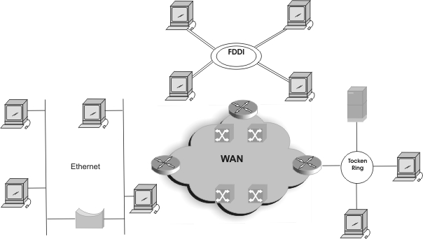
Рисунок 1 – Схематическое изображение глобальной сети
Обращаются к услугам сети и с помощью специальных устройств. К ним можно отнести:
  - модемы;
  - коммутаторы;
  - серверы доступа.
Сеть, к которой обеспечивается доступ с помощью модема можно представить следующим образом:

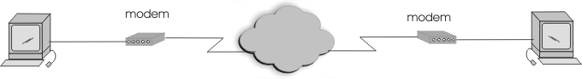Схематически сеть с коммутатором можно представить следующим образом:
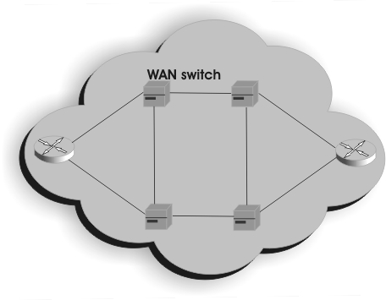
Сервер доступа действует как пункт концентрации диалоговых входов и выходов в глобальную сеть. Схематически это выглядит так:
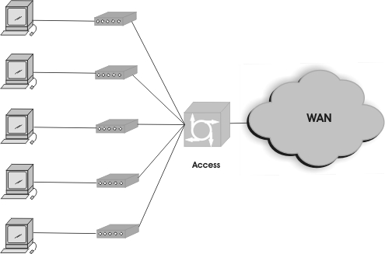

При создании глобальной сети были реализованы две идеи. Первая идея заключалась в том, что любой компьютер должен всегда иметь альтернативный маршрут для отправки информации, чтобы выход из строя одного компьютера не приводил к разрыву всей сети. Вторая идея заключалась в том, что перед передачей любой массив информации предварительно разбивается на нужное число небольших пакетов. Каждому пакету присваивается номер, и он снабжается адресом отправителя, адресом получателя и некоторой служебной информацией. Далее пакеты передаются по сети независимо от всех остальных, и, в принципе, могут следовать разными маршрутами. После прибытия всех пакетов на место назначения из них, согласно полученным номерам, собирается исходное сообщение. Целостность пакетов проверяется, и если в процессе транспортировки произошло повреждение информации, встречающая система запрашивает повторную передачу только одного пакета, а не всего исходного массива. Подобная модель передачи информации называется коммутацией пакетов. Для сравнения, в телефонной сети используется так называемая коммутация каналов. Это означает, что после дозвона между двумя абонентами организуется постоянный канал связи, который больше никем не используется на время переговоров.
Подсоединение к услугам глобальной сети может осуществляться в двух режимах:
- ON-LINE- постоянное подключение;
- OFF-LINE- временное подключение.
В режиме ON-LINE происходит соединение по принципу «точка-точка». Оно предполагает создание единственного заранее определенного пути связи между пользователем и удаленной сетью. Основано на использовании телефонных линий. Его еще называют арендованными или выделенными линиями.
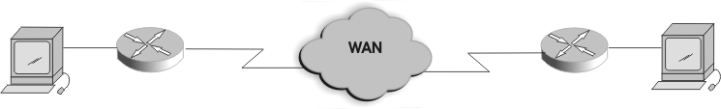
используется такое соединение в том случае, когда между устройс

Используется такое соединение в том случае, когда связь между устройствами носит постоянный характер.
Режим OFF-LINE можно представить себе как соединение с удаленной сетью на определенный промежуток времени (подобно телефонному звонку).
Реализуется этот режим с помощью следующих физических соединений:
1. КОММУТИРУЕМЫЕ ЦЕПИ;
2. ПАКЕТНОЕ КОММУТИРОВАНИЕ.
Схематически коммутируемую цепь можно представить следующим образом:

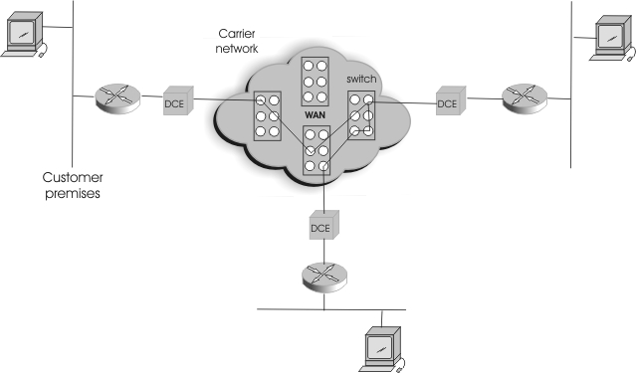

Пакетное коммутирование - метод соединения, при котором сетевые устройства выделяют единственный путь типа «точка-точка» для передачи пакета документов от источника к получателю через телефонную линию.
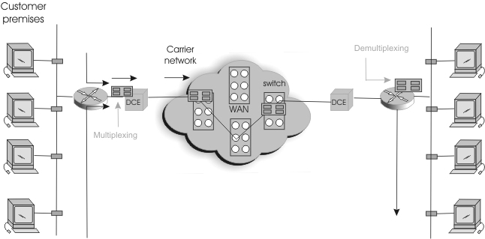

Коммутация сообщений осуществляется лишь на период передачи данных. Функционирование сети в этом случае обеспечивает реализацию 3 фаз:
- создание цепи,
- передача данных,
- ликвидация цепи.
Такие соединения создаются только в тех случаях, когда связь между устройствами носит случайный характер.

